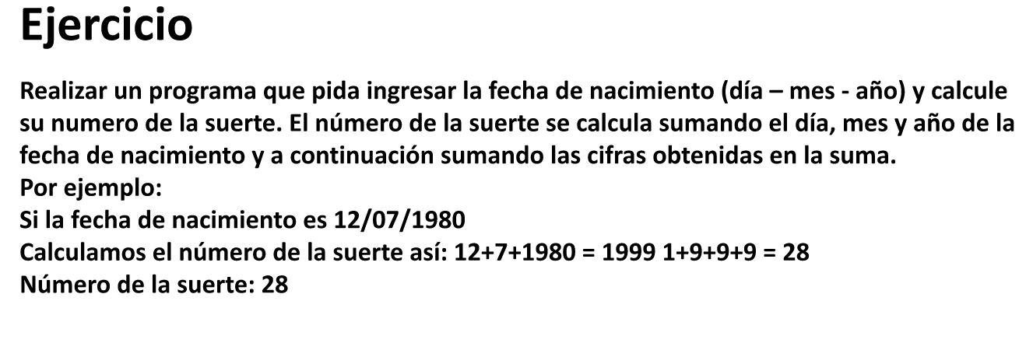

**Ejercicio debora:**

leer2.nextLine();

System.out.println ("Ingrese su fecha de nacimiento en formato dd-mm-yy ");

String fechaNacimiento=leer2.nextLine();

String[] partesFn = fechaNacimiento.split("-");

Integer suma=0, numeroSuerte=0;

for(int i=0; i<partesFn.length;i++){

suma += Integer.parseInt(partesFn[i]);

}

while(suma >0){

numeroSuerte += suma%10;

suma = suma/10;

}

System.out.println("El numero de la suerte es " + numeroSuerte);

**Ejercicio mio**

package numerosuerte;

import java.util.Scanner;

/**

*

* @author quiro

*/

public class NumeroSuerte {

public static void main(String[] args) {

int DiaNum,MesNum,AnioNum,sum,largo,varnum;

int NumeroSuerte;

NumeroSuerte = 0;

String fechanac = new String();

String sumS = new String();

String var = new String();

Scanner leer = new Scanner(System.in);

System.out.println("ingrese fecha de nacimiento");

fechanac= leer.next().substring(0);

//s="16091971";

String dia=fechanac.substring(0,2);

String mes =fechanac.substring(2,4);

String anio =fechanac.substring(4,8);

System.out.println("dia :"+dia);

System.out.println("mes :"+mes);

System.out.println("Anio:"+anio);

DiaNum = Integer.parseInt(dia);

MesNum = Integer.parseInt(mes);

AnioNum = Integer.parseInt(anio);

sum = DiaNum+MesNum+AnioNum;

sumS= Integer.toString(sum);

largo = sumS.length();

for (int i =0;i <=largo-1; i++){

var = sumS.substring(i,i+1);

varnum = Integer.parseInt(var);

NumeroSuerte = NumeroSuerte + varnum;

//System.out.println("primer digito"+sum2);

//varnum = Integer.toString(var);

// sum2 = sum2 + var;

}

System.out.println("Numero de la suerte :"+NumeroSuerte);

}

}

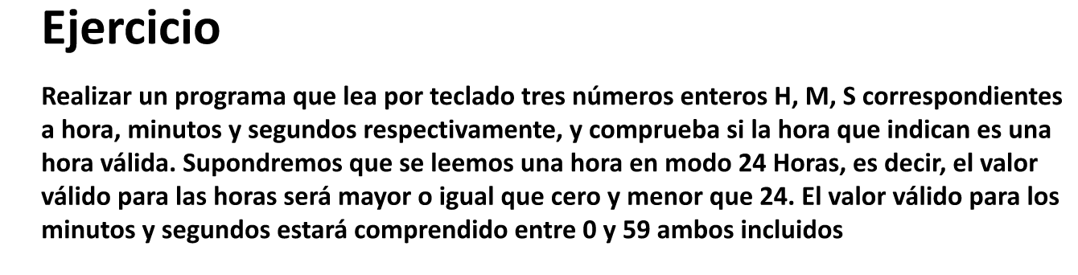

package validadorhora;

import java.util.Scanner;

/**

*

* @author quiro

*/

public class ValidadorHora {

public static void main(String[] args) {

Scanner leer = new Scanner(System.in);

int hora,minuto,segundo;

System.out.println("Ingrese Hora :");

hora =leer.nextInt();

if (hora <0 || hora>24){

System.out.println("Hora invalida:");

}

System.out.println("Ingrese Minuto :");

minuto = leer.nextInt();

if (minuto <0 && minuto>59){

System.out.println("Minuto invalido:");

}

System.out.println("Ingrese Segundo :");

segundo = leer.nextInt();

if (segundo <0 && segundo>59){

System.out.println("Segundo invalido:");

}

}

}

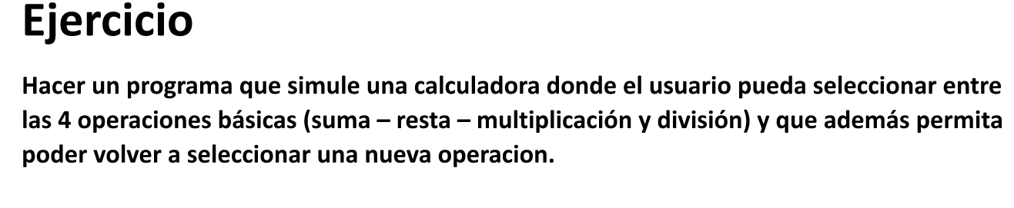

package minicalculadoraswitch;

import java.util.Scanner;

public class MiniCalculadoraSwitch {

public static void main(String[] args) {

int a ,b ;

char op ;

char seguir ;

seguir ='S';

Scanner leer = new Scanner(System.in);

while (seguir == 'S'){

System.out.println("Ingrese numero 1");

a = leer.nextInt();

System.out.println("Ingrese numero 2");

b = leer.nextInt();

System.out.println("Ingrese operacion");

op = leer.next().charAt(0);

System.out.print("El resultado es : ");

switch ( op ) {

case '+':

System.out.println( a + b );

break;

case '-':

System.out.println( a - b );

break;

case '*':

System.out.println( a * b );

break;

case '/':

System.out.println( a / b );

break;

case 'E':

System.out.println( Math.pow(a, b) );

break;

default:

System.out.println("error" );

break;

}

System.out.println("Desea Continuar :?(S:Si/N:No)");

seguir = leer.next().charAt(0);

}

}

}